A kisautók bestsellere: az Opel bemutatja az új Corsát
Kicsi és karakteres: az Opel Vizor márkaarcával és új hátsó formákkal
Digitális és intuitív: új műszerfal, friss infotainment akár 10 colos színes érintőképernyővel
Még pontosabb: új Intelli-Lux LED® mátrix fényszórók
Corsa Electric: új, 115 kW/156 LE teljesítményű villanymotor, és több, mint 400 kilométeres hatótáv (WLTP1)
Hibrid mindenkinek: az Opel első 48 V-os hibridrendszere az új Corsában debütál
Jön az új Opel Corsa – még ebben az évben. Még feltűnőbb, még érzelmesebb, még ösztönösebben kezelhető, új elektromos és hibrid hajtásláncokkal. A feljebb lépő újdonság az Opel hagyományaihoz illően komoly ajánlat a kisautók kategóriájában.
Az új Corsa megjelenése is friss, orrán a jellegzetes Opel Vizorral és a Corsal felirattal hátul, a csomagtérajtó közepén. Világszínvonalú technológiák teszik a vezetést még élvezetesebbé. A választható felszerelések listáján megjelenik az új digitális műszerfal, friss és intuitívan kezelhető infotainment rendszerrel és akár 10 colos színes érintőképernyővel. A kategóriában először, 2019-ben a Corsán bevezetett Intelli-Lux LED® mátrix világítás is megújult és pontosabb is lett: immár 14 LED szegmenssel világít. Az Opel sikermodellje a lemezek alatt szintén felfrissül: a Corsa Electric most erősebb motorral és fejlettebb akkuval érkezik, így hatótávolsága immár a 402 km-t is elérheti (a WLTP2 szabvány szerint). A többi hajtáslánc is igazi újdonság, a Corsa az Opel első modellje, amely 48 V-os hibrid hajtáslánccal is elérhető lesz. Az új sorozat hajtáslánc választéka a tisztán akkumulátoros elektromostól a hibriden át a magas hatásfokú belső égésű motorokig terjed. Ez egyedülálló kínálat ebben a méretosztályban.
“A Corsa immár több mint 40 éve az Opel bestsellere. Az elmúlt két évben ráadásul a német piac legkelendőbb kisautója is volt, 2021-ben pedig az Egyesült Királyság piacán szerezte meg a legnagyobb darabszámban értékesített kisautó címét. Számunkra ez a siker egyértelműen a munkánk elismerése, és arra sarkall minket, hogy még határozottabban dolgozzunk tovább. Az új Corsa még modernebb, még érzelmesebb és még jobb, mint volt. Látványos formatervével, kimagasló, felsőbb kategóriákból átemelt technológiai tudásával, és új, lokálisan emissziómentes elektromos és hibrid hajtásaival nem csak inspirál, de egyben mindannak az esszenciáját is képviseli, amit egy kisautó a vásárlóinak ma nyújthat.” - mondta Florian Huettl, az Opel vezérigazgatója.
Feltűnő, letisztult és tele van érzelmekkel: az új Corsa formái az Opel Vizorral váltak teljessé
Tökéletes arányok és részletekbe menően pontos kidolgozás, feltűnő és letisztult formákba öltöztetve, a legapróbb részletekig pontos kidolgozássa - ez az új Opel Corsa. A formatervezők még modernebbé és stílusosabbá alakították a kategória siker modelljét. A legfeltűnőbb friss formarészlet az összetéveszthetetlen Opel Vizor, a márka valamennyi új modelljére jellemző arculat. A fekete vizor magába foglalja a hűtőmaszkot, a LED-es fényszórókat és középen az Opel Blitz-et is. Felszereltségtől függően az Opel jelvény, az autó orrán és hátsó részén is fekete, vagy matt ezüst színű. A légbeömlőt mintázó formák az első lökhárító alsó részén feltűnőbbek és nagyobbak is mint korábban, így a Corsa jelenléte is sokkal határozottabb az úton.
Az oldalnézet vonalai szintén jellegzetesek, az áttört C-oszlopok hatására a tető (amely felszereltségi szinttől függően fekete is lehet) szinte lebeg az utastér felett. A hátsó rész formái letisztultak, a Corsa felirat a csomagtérajtó közepére került. A Grafik Grey fényezés most először érhető el a Corsához.
Intuitív és lényegre törő: az új műszerfal
Számos új felszerelésével a Corsa utastere modern és kellemes hangulatú, ehhez az új ülésmintázatok, az új váltókar és a megújult kormánykerék is hozzájárul. Azonban a legfontosabb újdonság – látvány és technológiák szempontjából egyaránt – egyértelműen az opcionális teljesen digitális műszerfal, amelyhez új infotainment rendszer is tartozik, fejlett grafikával, multimédia szolgáltatásokkal és mesterséges intelligenciával. Így a működés még integráltabb, még inkább adaptív, amelynek eredményeként minden eddiginél jobban a használók igényeihez is igazítható.
Akárcsak a legújabb Astra generáció fejlesztése során, ebben az esetben is a “maximális detox” elve alapján dolgoztak a fejlesztők: a navigációs rendszer kapcsolt szolgáltatásokat is kínál, emberi hanggal működtethető (“Hey Opel”), és online (OTA) frissíthető. A navigáció és a multimédia 10 colos színes érintőképernyője mellett a vezető előtti kijelző képe is tisztább lett, így a legfontosabb információk a másodperc tört része alatt leolvashatók, értelmezhetők. A Corsában most először az Apple CarPlay és Android Auto kompatibilis okostelefonok vezeték nélkül is az autó rendszerére csatlakoztathatók, és tölthetők is így.
Még pontosabb: Intelli-Lux LED® mátrix fényszórók 14 LED szegmenssel
A 2019-ben bevezetett vakításmentes Intelli-Lux LED® mátrix fényszórók megmutatták, hogy a Corsa a kisautók mezőnyében bárki számára elérhetővé teszi a legmodernebb technológiai újdonságokat. Az Opel fejlesztői folyamatosan azon dolgoznak, hogy még jobbá tegyék a márka autóit, és ez alól az új Corsa sem jelent kivételt. A korábbi nyolccal ellentétben immár összesen 14 egyedi szabályozású LED szegmens kínál extraerős világítási képet. Az új rendszer az eddiginél is pontosabban “takarja ki” a többi járművet a világítási képből, így még célirányosabb, pontosabb a vakításmentes működés.
Az új Corsában számos magas színvonalú vezetői asszisztens is dolgozik annak érdekében, hogy a vezetés még biztonságosabb és még élvezetesebb legyen. Ezek sorába tartozik az új, nagyfelbontású panoráma tolatókamera, az adaptív sebességtartó, a sebességhatároló, a „flank guard” oldal irányú manőverezés-segítő, a gyalogosfelismerő automata vészfék asszisztens is.
Még erősebb, még hatékonyabb: a Corsa Electric frissített akkumulátorcsomaggal és új villanymotorral bővül
Az Opel 2028-tól kizárólag elektromos modelleket kínál majd az európai piacon; ennek a törekvésnek megfelelően a márka villamosított palettája immár 12 tagú. A Corsa jelenlegi generációja már bemutatásakor az akkumulátoros-elektromos hajtás demokratizálásának zászlóvivője volt, így nem meglepő, hogy a Corsa-e 2020-ban az "Arany Kormánykerék” díjat is elnyerte2. A Corsa elektromos hajtása kompromisszummentes helyi kibocsátás nélküli működést kínál minden forgalmi helyzetben. Az új Corsa Electric mindezt most még tovább viszi: több választási lehetőség, nagyobb teljesítmény, fejlettebb akkumulátor és hosszabb hatótáv.
A Corsa Electric kétféle tisztán elektromos hajtáslánccal lesz elérhető: az eddigi többször továbbfejlesztett 100 kW/136 LE teljesítményű változat hatótávolsága elérheti a 357 kilométert2, ugyanakkor az új 115 kW/156 LE-s modell WLTP2 ciklus szerinti hatótávértékének csúcsa 402 km. Így a Corsa Electric nem csak magas hatásfokú, de 260 Nm-es forgatónyomatéki csúcsával kiváló vezetési élményt is kínál minden szituációban. A töltés szintén hatékony: gyorstöltéssel az akkumulátor mindössze 30 perc alatt 80%-ra tölthető (20%-ról)3.
Az új Corsával a vezetés egyszerre lehet élvezetes és környezettudatos: az Opel történetében most először 48 V-os hibrid hajtásláncok is elérhetők az új Corsához. A 100 és 136 LE-s motorokhoz duplakuplungos robotizált sebességváltó kapcsolódik. Így ezekkel hamarosan kiegészül a Corsa gazdaságos hajtásláncainak kínálata, amely a magas hatásfokú belső égésű motoroktól a tisztán elektromos hajtásokig terjed. A márka elektromos átalakulása pedig folytatódik tovább.
[1] Előzetes hatótáv a WLTP ciklusa alapján (R (EC) No. 715/2007, R (EU) No. 2017/1151). A valós hatótávolság a használat körülményeitől, az egyéni vezetési stílustól, az útvonaltól, a külső hőmérséklettől, a fűtés és a légkondicionáló használatától, valamint az akkumulátor előkondicionálásának mértékétől is függ. A modell még nem elérhető.[2] Az AUTO BILD és a BILD am SONNTAG 45/2020-as száma, “Kisautók” kategória.[3] Előzetes adatok, az autó még nem elérhető.
Sajtókapcsolat:
- Dános András, PR manager
- +36 70 457 6112
- andras.danos@wallisautomotive.eu
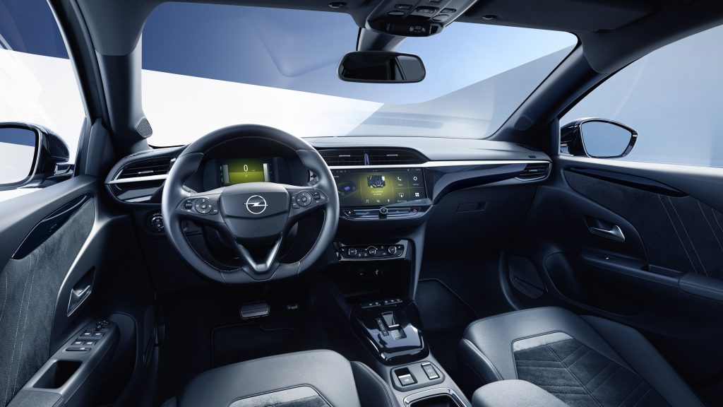 | © Wallis Automotive Europe
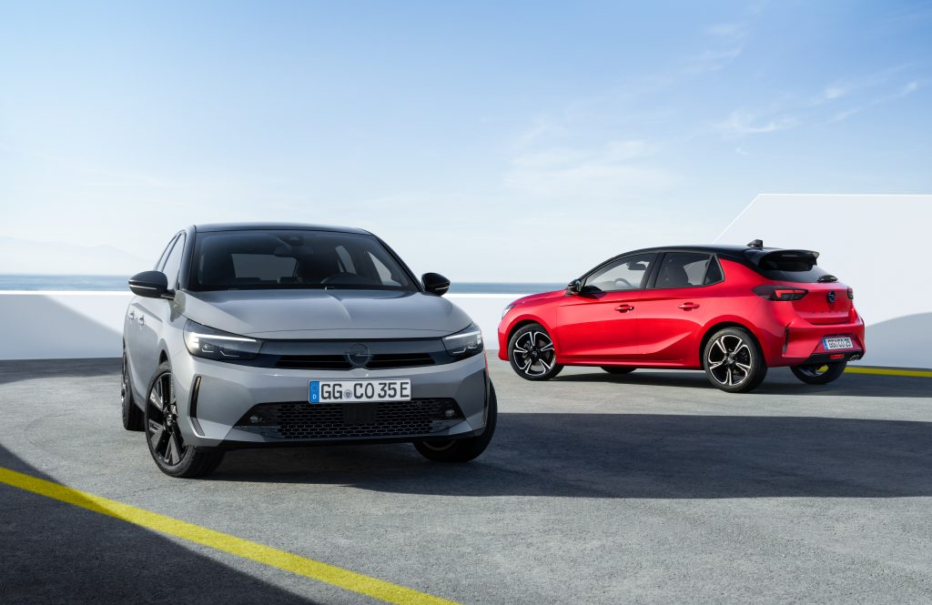 | © Wallis Automotive Europe
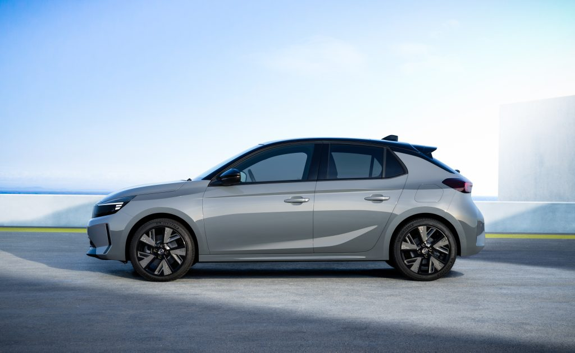 | © Wallis Automotive Europe
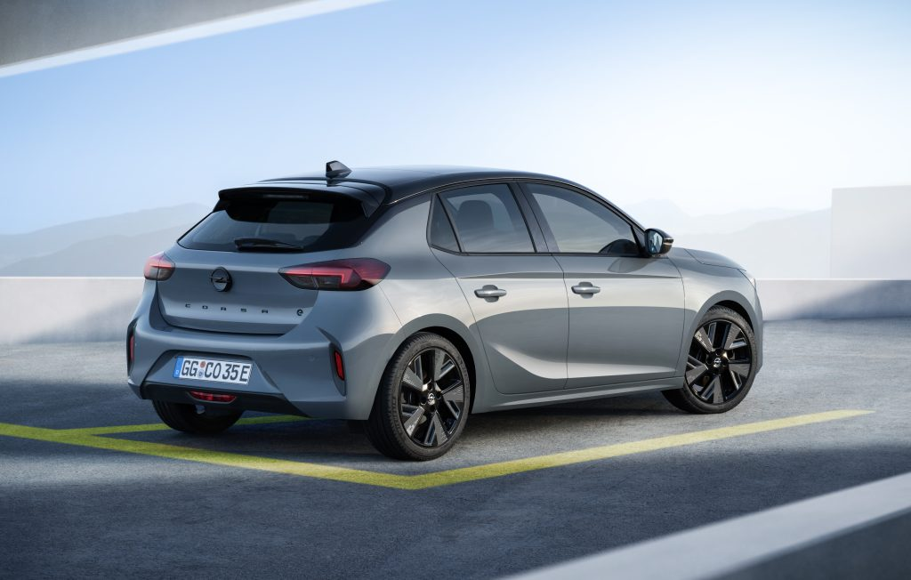 | © Wallis Automotive Europe
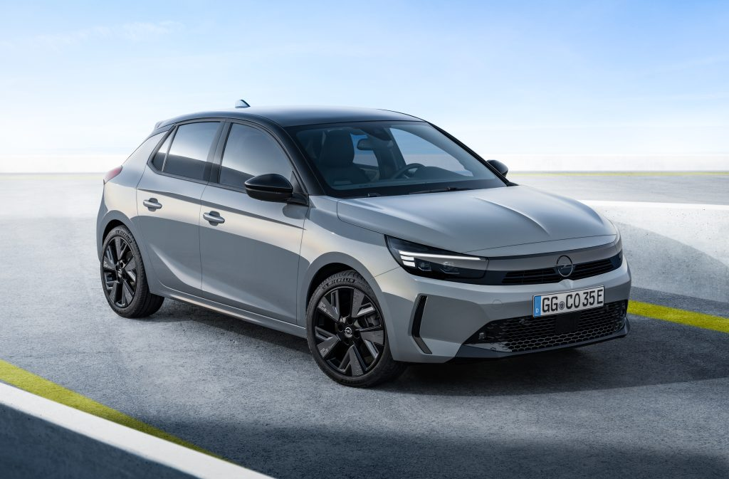 | © Wallis Automotive Europe
Eredeti tartalom: Wallis Automotive Europe
Továbbította: Helló Sajtó! Üzleti Sajtószolgálat
Ez a sajtóközlemény a következő linken érhető el:

